1. En la consola de git: mongod
2. En la terminal npm install
3. En la terminal node app.js
4. En postman para crear tarea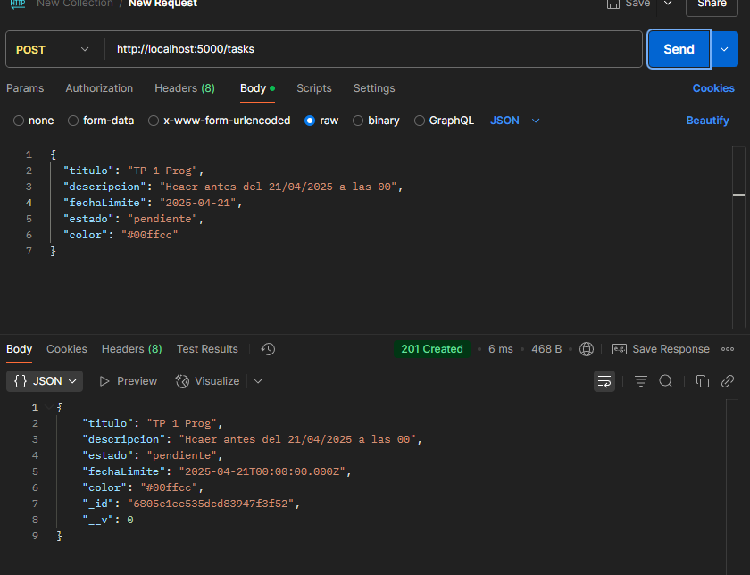
5. Ver todas las tareas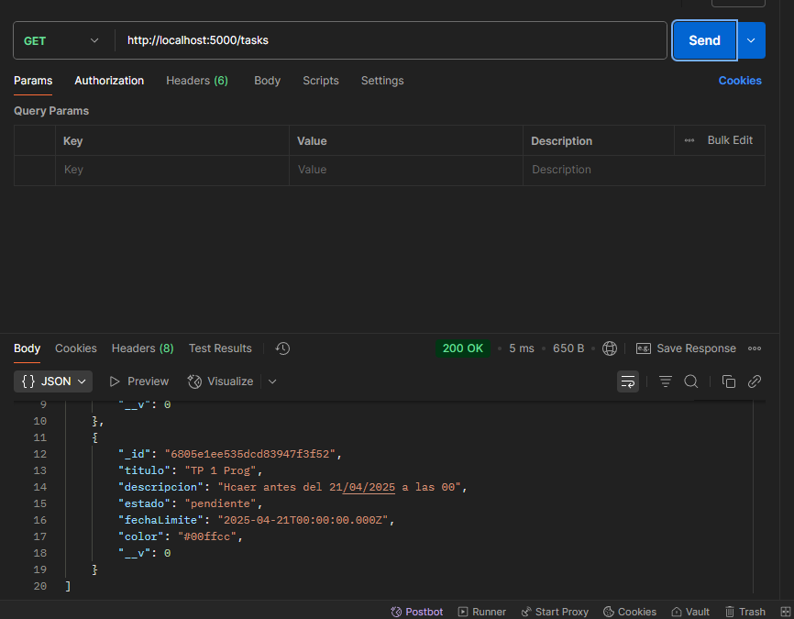
6. Filtrar tarea por estado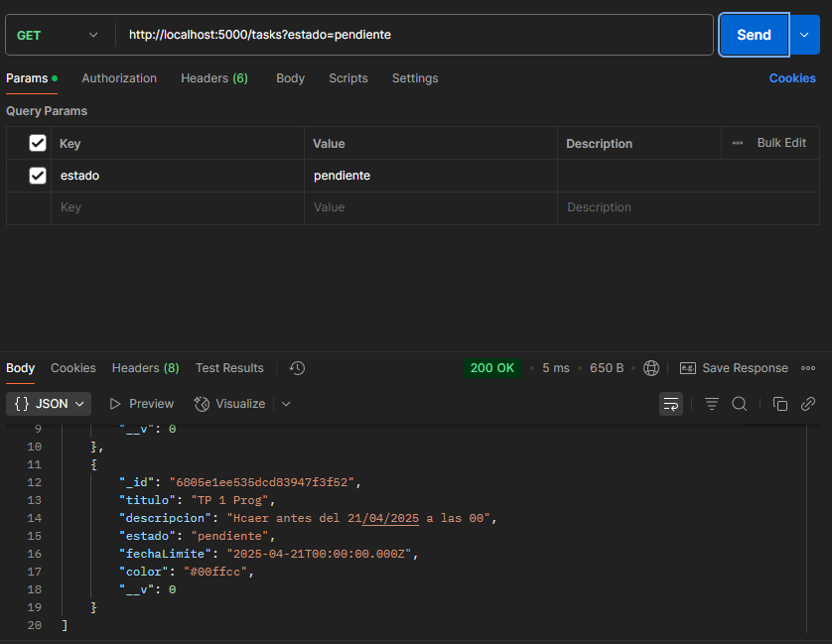
7. Ordenar por fecha limite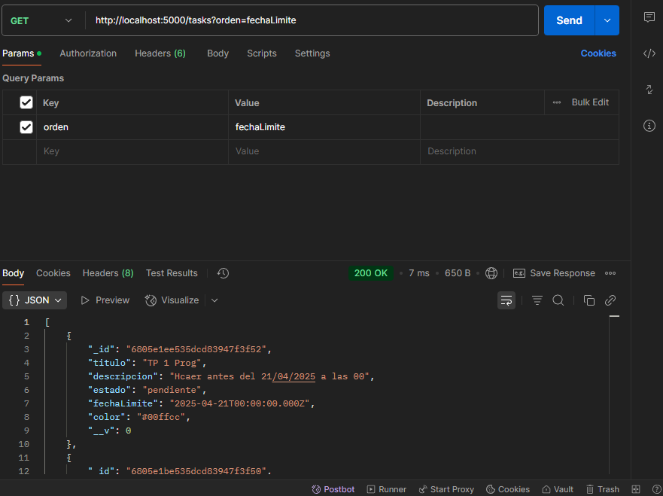
8. Eliminar tarea por ip